附件13

国家广播电视总局评审评奖平台

年度优秀国产纪录片及创作人才扶持项目申报

填报手册

国家广播电视总局信息中心
2021年3月
目录

第一章 系统登录 3
第二章 项目申报 4
第三章 个人中心-我的申报 27

第一章 系统登录
系统首页地址为jlzg.pingshen.nrta.gov.cn，在浏览器中输入地址后进入《国家广播电视总局评审评奖平台优秀国产纪录片及创作人才扶持项目》首页界面，本系统推荐使用“火狐浏览器、360安全浏览器（非IE模式浏览）”；
在首页右上角，点击“您还未登录，请先登录”，跳转页面至登录页面，在系统登录框内输入账号、密码，点击“登录”按钮进行登录。如下图：
登录页面
若无登录账号，用户可点击“立即注册”按钮，跳转至注册页面进行注册。如下图：
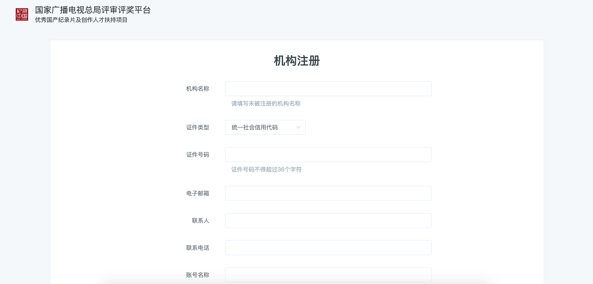
注册页面
若系统提示统账号已注册，请联系总局信息中心；联系电话：010-86096235

项目申报
选择项目中找到对应年度的项目申报入口进入项目详情页，如下图：
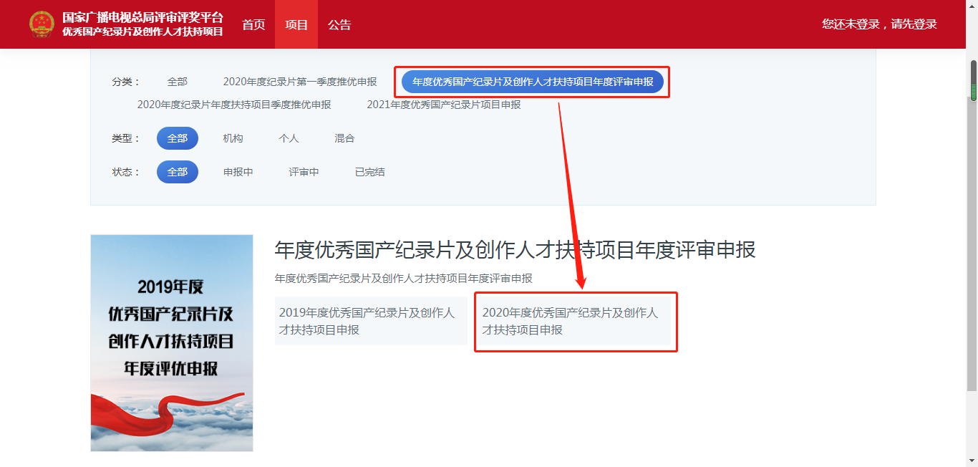
选择申报项目
在项目详情页中，点击“立刻申报”按钮，选择对应申报类型后，进入申报页面，如下图：
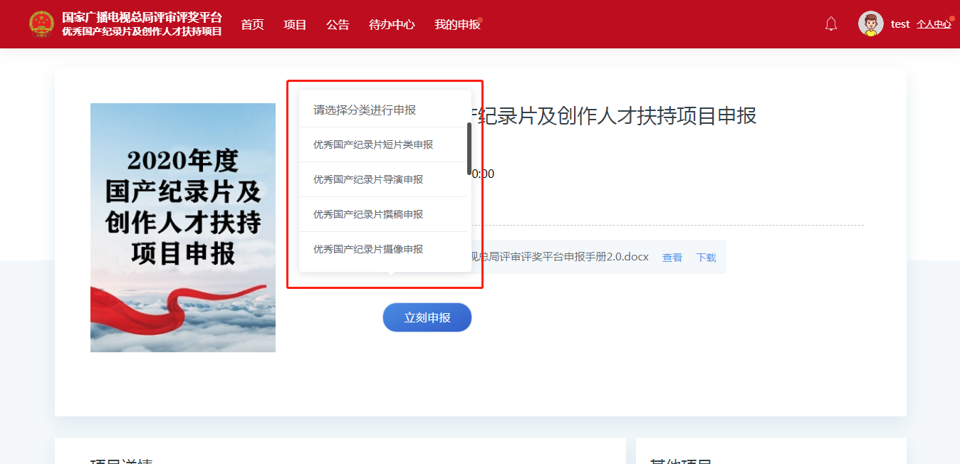
立刻申报

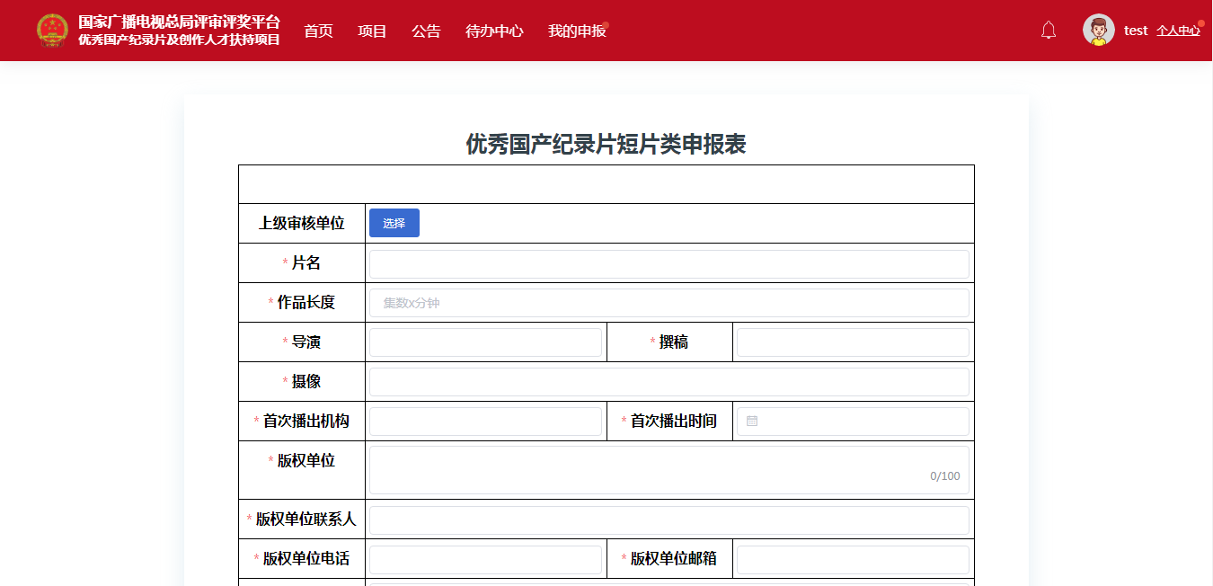
申报表单
填报信息时须注意以下几点：
1、推荐表中带*的项均为必填项。
2、作品长度：指参评节目的总集数*每集分钟数。
3、上级审核单位为选填字段，当申报者选择上级审核单位时，作品提交后由已选择单位进行审核，该单位审核后再由系统已配置的审核单位进行审核（1.申报者选择单位审核-2.申报单位审核-3.宣传司新闻处审核）；当申报者不选择上级审核单位时，审核流程为（1.申报单位审核-2.宣传司新闻处审核）。
4、填写完信息后，可选择“申报”或“保存”，当申报者选择“申报”按钮，则作品提交至审核；
当申报者选择“保存”按钮，申报内容将保存在“个人中心-我的申报-待提交”列表中。
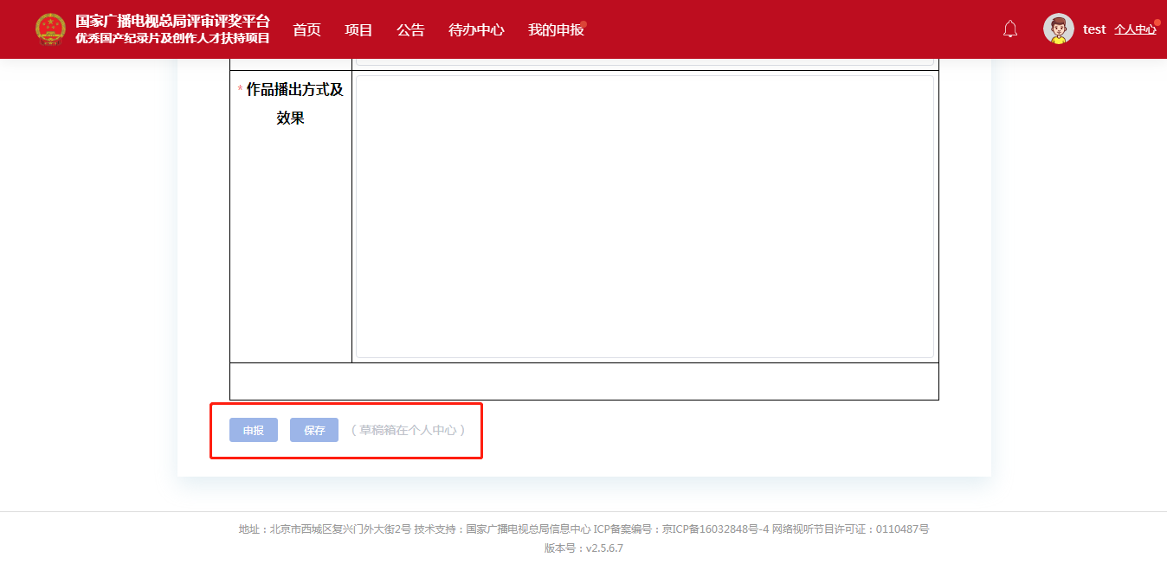
申报与保存

第三章 个人中心-我的申报
我的申报页面展示登录用户已填报的作品列表，并按作品状态分为“已审批”“待审批”“待提交”。
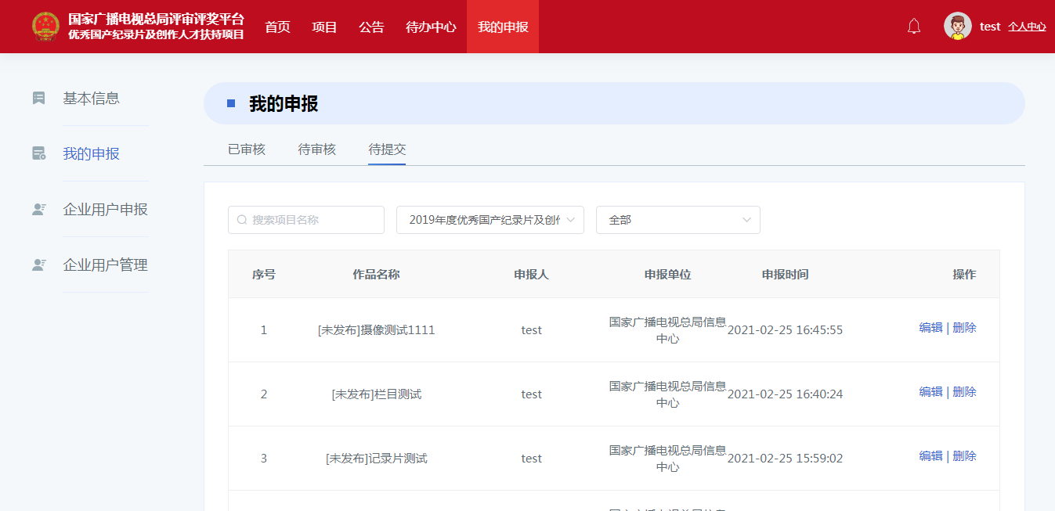
我的申报
已审核列表展示已经通过最后一级审核的内容；
待审核列表展示已提交且为走完全部流程的内容；
待提交列表展示已保存且未提交的内容，在待提交页面可点击“编辑”按钮进入申报页面，确认申报信息无误后点击“提交”按钮即可完成申报。

